国家知识产权局
政府采购文件

项目名称：S系统实用新型机检报告引擎优化功能开发
项目编号：16-2051

2016年9月

国家知识产权局专利局

采 购 邀 请 函

国家知识产权局专利局需进行“S系统实用新型机检报告引擎优化功能开发”采购。现邀请贵公司（单位）提供报价文件及相关方案。有关事项如下：
- 项目名称：S系统实用新型机检报告引擎优化功能开发
- 项目编号：16-2051
- 采购文件领取时间：2016年9月28日
- 报价文件递交时间：2016年10月18日9：00前
- 商务谈判时间：2016年10月18日9：00
- 谈判地点：国家知识产权局1号楼417会议室
- 联系人：唐广宁 电话：62083378 传真：62083413
地址：海淀区蓟门桥西土城路6号1号楼1318房间
技术指标答疑及项目背景咨询：贾青62086517、13718463968

国家知识产权局专利局
办公室政府采购处
2016年9月
注意事项：报价文件制作、装订、密封及签章等要求请见采购文件二、报价人须知。
采购文件

一、说明
- 项目名称：S系统实用新型机检报告引擎优化功能开发
- 项目编号：16-2051
- 项目地点：海淀区蓟门桥西土城路6号国家知识产权局

二、报价人须知
1．*所有产品报价需为人民币现场价，有效期至少为一个月。如有免费提供的服务或特殊声明时请标明。
2．具体报价范围、采购范围及所应达到的具体要求，以采购文件相应规定为准，且须符合或满足本次采购实质目的的全部要求，报价人若存在任何理解上无法正确确定之处，均应当按照报价前澄清等相应程序提出，否则，任何可能导致的不利后果均应当由报价人自行承担。
3．报价文件及以下资料需按要求提交。其中*号资料必须按照相应要求提交，逾期提交或不符合要求的报价文件，将导致报价被拒绝且不允许在报价文件递交后补正。
（1） *报价函；
（2） *法定代表人授权书（报价人代表不是报价人法定代表人的，应在报价文件中附法定代表人授权书）；
（3） *有效的企业法人营业执照或事业单位法人证书副本复印件（经年检合格的副本复印件加盖报价人公章，年检章要清楚）；
（4） 报价单；
（5） 技术规范偏离表；
（6） 质量保障及服务偏差表；
（7） 附件六中所述资质证明、加*号条款及要求提供的相关文件（复印件加盖持证人即报价人公章）；
（8） 报价人自行编写的其他技术文件；
（9） 报价人认为需要提供的其它说明和资料；
（10） 报价人代表应提供本人身份证复印件（正反两面）并携带原件；
4．报价内容填报说明
（1） 报价人应在认真阅读本采购文件所有内容的基础上，按照要求编制完整的报价文件。混乱的编排导致报价文件被误读或查找不到有效文件等不利后果由报价人承担。
（2） 报价人必须保证报价文件所提供的全部资料真实可靠，任何不真实的资料将导致报价被拒绝，报价人将会被列入不良供货商名单，并至少在一年内不得参加我单位政府采购项目。
（3） 报价文件须对本采购文件中的内容做出实质性和完整的响应，否则其报价将被拒绝。如果报价书填报的内容资料不详，或没有提供所要求的全部资料及数据，将可能导致报价被拒绝。
（4） 不接受可选择的报价方案和报价。任何有选择的报价方案和报价将被视为非响应性报价而被拒绝。报价人投报的货物的价格在合同执行过程中是固定不变的，报价人不得以任何理由予以变更。以可调整的价格提交的报价文件将被视为非实质性响应的报价而被拒绝。
（5） 报价文件应使用A4规格幅面，逐页标注连续页码，不得缺页或有空白页，不得采用活页装订，否则，所有因报价文件装订松散导致的破损、缺页或其他所有不利后果由报价人承担。
（6） 报价文件应按以下方法分别装袋密封：报价文件密封袋内装报价文件正本1份，副本3份（及报价人认为有必要提交的其他资料）。封口处应有报价人代表的签字及报价人公章。封皮上写明项目名称、项目编号、报价人全称、地址，并注明“评审时启封”字样。
（7） 报价人在报价文件及相关文件的签订、履行、通知等事项的书面文件中的单位盖章、印章、公章等处均仅指与当事人名称全称相一致的标准公章，不得使用其它形式（如带有“专用章”等字样的印章）。不符合本条规定的报价将被拒绝。
5. 知识产权说明
报价人应当保证其有关参与本次采购相关的活动包括履行本次采购的任何行为，以及本次采购活动结束之后的任何涉及到本次采购的行为，均不会侵犯任何第三方的知识产权。若因此发生任何争议、侵权，均应当由报价人独自承担全部及/或任何责任，包括但不限于应当承担其自身及采购单位为排除任何争议及/或赔偿侵权所应当或所需要支付的一切相关及/或由此引起的费用。

三、谈判程序及成交原则：
- 谈判程序
  - 报价人按照规定时间递交报价文件（报价人代表需出示本人身份证）。
  - 谈判小组评审报价文件。
  - 谈判小组对报价人进行质询（如需要）。
  - 报价人进行再次报价。
  - 谈判小组对报价进行审查，如认为报价不合理，将要求该报价人做出书面说明并提供相关证明材料。报价人不能合理说明或者不能提供相关证明材料的，其报价将被拒绝。
  - 谈判小组根据成交原则确定成交供应商。
- 成交原则：
（1） 报价文件完全响应本采购文件中所有的实质性要求；
（2） 报价对需求方有利；
（3） 有良好的执行合同能力和售后服务承诺。
附件一、报价函
：
(报价人全称)授权 (报价人代表姓名) (职务、职称)为我方代表，参加贵方组织的 (项目名称、项目编号、包号)竞价的有关活动，并对此项目进行报价。为此：
  - 我方同意在报价人须知规定的报价截止日期起遵守本报价书中的承诺且在30日内均具有约束力。
  - 我方承诺已经具备《中华人民共和国政府采购法》中规定的参加政府采购活动的供应商应当具备的条件：
- 具有独立承担民事责任的能力；
- 具有良好的商业信誉和健全的财务会计制度；
- 具有履行合同所必需的设备和专业技术能力；
- 有依法缴纳税收和社会保障资金的良好记录；
- 参加此项采购活动前三年内，在经营活动中没有重大违法记录；
- 法律、行政法规规定的其他条件。
  - 提供报价须知规定的全部报价文件。
  - 按采购文件要求提供和交付的货物和服务的报价详见报价单。
  - 保证忠实地执行双方所签订的合同，并承担合同规定的责任和义务。
  - 保证遵守采购文件中的其他有关规定。
  - 我方完全理解贵方不一定要接受最低价的报价或收到的任何报价。
  - 我方愿意向贵方提供任何与该项报价有关的数据、情况和技术资料。若贵方需要，我方愿意提供我方做出的一切承诺的证明材料。
  - 我方已详细审核全部报价文件、参考资料及有关附件，确认无误。
  - 我方承诺：若需追加采购本项目采购文件所列货物及与之相关服务的，在不改变合同其他实质性条款的前提下，按照相同或更优惠的折扣保证供货。
  - 我方承诺接受《采购合同》的全部条款且无任何异议。
  - 我方将严格遵守《中华人民共和国政府采购法》第七十七条规定，供应商有下列情形之一的，列入不良行为记录名单，在一至三年内禁止参加政府采购活动；有违法所得的，并处没收违法所得；情节严重的，由工商行政管理机关吊销营业执照；构成犯罪的，依法追究刑事责任：
- 提供虚假材料谋取中标、成交的；
- 采取不正当手段诋毁、排挤其他供应商的；
- 与采购人、其它供应商或者采购代理机构恶意串通的；
- 向采购人、采购代理机构行贿或者提供其他不正当利益的；
- 在采购过程中与采购人进行协商谈判的；
- 拒绝有关部门监督检查或提供虚假情况的。
  - 与本报价有关的一切往来通讯请寄：
地址：
邮编：
电话：
传真：
报价人代表姓名：
报价人代表联系电话，e-mail：

报价人(公章)：
报价人代表(签字)：
日 期：
注：除可填报项目外，对本报价函的任何修改将被视为非实质性响应报价，从而导致该报价被拒绝。

附件二、法定代表人授权委托书
：
本授权书声明：注册于 （报价人地址）的 （报价人名称）法定代表人 （法定代表人职务、姓名）代表本公司授权在下面签字的 （报价人代表姓名、身份证号码、职务）为本公司的合法代理人，就贵方组织的 项目，项目编号： ，以本公司名义处理一切与之有关的事务。
本授权书于20 年 月 日签字生效，特此声明。

法定代表人印刷体姓名、签字或盖章： 、
报价人代表印刷体姓名、签字或盖章： 、
报价人全称、报价人公章： 、

报价人代表身份证复印件（正反两面）：

附件三、报 价 单
本项目报价单格式请报价人自行设计填写。

报价人(盖章) :
报价人代表签字：
日 期：

附件四、技术规范偏离表

序号 | 采购文件要求 | 报价人应答 | 偏离说明

报价人(盖章) :
报价人代表签字：
日 期：

附件五、质量保障及服务偏差表
序号 | 采购文件要求 | 报价人应答 | 偏离说明

报价人(盖章) :
报价人代表签字：
日 期：
附件六： S系统实用新型机检报告引擎优化功能开发项目采购需求

S系统实用新型机检报告引擎优化功能开发项目采购需求

目 录
第一章 系统建设综述 1
1.1 系统建设背景 ……………………………………………………………………………1
1.2 系统建设目标 ……………………………………………………………………………1
1.3 系统建设内容 ……………………………………………………………………………2
1.4 项目建设周期 ……………………………………………………………………………2
第二章 系统功能需求 3
2.1 系统架构 …………………………………………………………………………………3
2.2 功能需求 …………………………………………………………………………………3
2.2.1 申请库与公开库的新同步机制 …………………………………………………3
2.2.2 机检报告当日申请功能 ..……..…………………………………………………4
2.2.3 机检报告数据传输校验………..…………………………………………………4
2.2.4 解决同批次文献之间的比对问题…..……………………………………………4
2.2.5 机检报告案件比对策略的优化..…………………………………………………4
2.2.6 机检报告稳定性优化…………..…………………………………………………4
2.2.7 机检报告新架构设计及新增设备迁移……..……………………………………4
2.2.8 调整同日申请输出规则………..…………………………………………………4
2.3 非功能性需求………………………….…………………………………………………5
第三章 付款方式及项目培训要求 6
第四章 系统安全性要求 6
第五章 项目维护服务要求 7

第一章 系统建设综述

1.1 系统建设背景
随着我国从“中国制造”市场向“中国设计”市场转型，国家大力推动各个重大领域的技术创新，我国的专利申请数量在快速上升，每年的专利申请数量已居国际前列。随着申请量的飞速增长，恶意抄袭、低质量申请等问题在专利申请中层出不穷。庞大的专利申请对审查员的日常审查业务造成了巨大的压力，为了减轻审查员的工作负担，国家知识产权局于2013年上线了实用新型机检报告推送项目，在审查员介入审查阶段之前，应用智能分析技术自动发现一些存在明显瑕疵的专利，并自动推送给审查员。
经过机检报告一期项目的努力，已经建成一体化的机检报告生成系统，将申请接收、机检报告生成、机检报告结果推送等功能紧密结合，初步实现机检报告业务的全流程服务。
目前，机检报告系统已经上线2年多，截止2015年底，已经处理了近300万件实用新型申请。其中有5%左右的申请被判定为四五级，即确定为抄袭。四五级识别的准确率基本是100%。
目前系统总体运行稳定，能够有效地识别出权利书和说明书明显抄袭的申请。但是对于外文抄袭、图像抄袭、部分篡改等情况，仍然做不到准确的识别，需要对现有机检报告系统引擎进行优化改进。

1.2系统建设目标
为了提升我局实用新型专利审查效率及授权准确率，我局在2012年启动了S系统实用新型机检报告功能开发项目，本项目于2013年初建设完成并上线运行，主要实现了机检报告调用、机检报告展现、机检文献浏览等几部分功能。经过局内审查员的使用验证，机检报告功能开发项目辅助审查员提升了实用新型审查员的审查准确率，提高了审查员的工作效率。
随着实用新型审查业务的不断发展，审查业务部门针对机检报告相关功能提出了新的功能需求，主要包括申请库与公开库的新同步机制、机检报告当日申请、机检报告数据传输校验、同批次文献比对、机检报告案件比对策略优化、机检报告稳定性优化、同日申请输出规则等等功能，为了进一步完善实用新型机检报告功能，拟启动实用新型机检报告引擎优化开发项目。

1.3 系统建设内容
本项目主要是对一期功能进行优化，包括申请库与公开库的新同步机制、机检报告当日申请、机检报告数据传输校验、同批次文献比对、机检报告案件比对策略优化、机检报告稳定性优化、机检报告新架构设计及新增设备迁移、同日申请输出规则等，通过优化提升机检报告系统的稳定性，提升检出率等指标。

1.4 项目建设周期
本项目建设周期约为自合同签订之日起6个月。

第二章 系统功能需求

2.1 系统架构
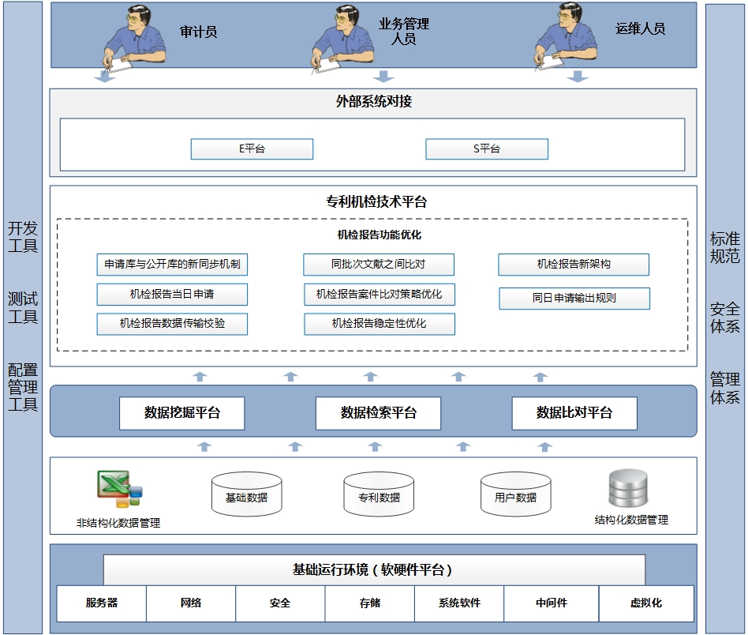
如图所示，本项目主要对机检报告引擎进行功能优化。具体包括申请库与公开库的新同步机制、机检报告当日申请功能、机检报告数据传输校验、同批次文献之间比对、机检报告案例比对策略优化、机检报告稳定性优化、机检报告架构设计及新增设备迁移、同日申请输出规则等。

2.2 功能需求
本项目建设需求，主要是对现有功能的优化，提升系统的效果与稳定性。

2.2.1 申请库与公开库的新同步机制
目前报告申请库的数据来自E系统的申请推送，需要制定完整的技术方案确保数据的完整性。

2.2.2 机检报告当日申请功能
根据实用新型部门的需求建议，需对实用新型案件进行当日申请筛查，并在界面将筛查结果向用户展示。
需要在机检报告的输出结果中，增加同日申请标记。

2.2.3 机检报告数据传输校验
为了使现有系统中的数据保持完整，确保机检报告不会漏加工或少加工案件，需在涉及系统的关键节点加入数据验证接口，定期将接口数据进行核对，若不一致，则立即进行补充核对。

2.2.4 解决同批次文献之间的比对问题
对同批次文献比对缺失问题的修正，在对同批次文献进行比对。

2.2.5 机检报告案件比对策略的优化
通过对权利要求比对策略的调整，加入了抽词比对等手段。
增加申请库案卷公开状态检查。

2.2.6 机检报告稳定性优化
需要对hadoop系统做内存优化和超时处理，以提升系统稳定性。
需要增加机检报告生成过程中的状态输出。

2.2.7 机检报告新架构设计及新增设备迁移
需要对机检报告系统进行了新架构的设计，并进行新设备的迁移工作。
在新架构设计基础上，新采6台引擎设备，需要定制设备部署及系统迁移方案。

2.2.8 调整同日申请输出规则
在机检报告中调整同日申请识别功能。

2.3 非功能性需求
- 可扩展性
可以通过系统扩展，满足未来新的业务需要。
- 可伸缩性
多种手段保证系统的可伸缩性特点，可以适应不同节点的个性化需求。
- 易用性
用户界面友好和实用。
有上下文相关的帮助信息。
- 可靠性
应保证在正常情况下和极端情况下业务逻辑的正确性。系统应满足7×24小时运行稳定可靠，系统每年累计故障时间不能超过4小时。
- 可用性
必须避免由于系统维护或系统的升级而影响整个系统的正常运行。
- 可维护性
软件能够被简单方便的修改和升级。包含可读性、可修改性、可测试性等。
- 性能需求
主要性能指标为：检出率从5%提升到15%。

第三章 付款方式及项目培训要求
付款方式：
甲方按以下进程分阶段向乙方支付上述款项：
首付款： 甲乙双方正式签订合同后，乙方向甲方交付项目整体实施方案，按照甲方支付时间向乙方支付合同款50%；
验收款： 系统稳定运行3个月后，经双方验收并签署最终验收报告，按照甲方支付时间向乙方支付合同款50%。
培训要求：
1) 培训的类别（培训分为系统管理员培训、系统用户培训）；
2) 系统管理员培训：培训人员包括：系统管理员、系统硬件网络运维人员等；
3)培训课程包括：系统功能使用培训、系统功能权限管理培训、系统基础运行维护培训等内容；
4)培训方式：需要投标单位负责提供培训教材、培训环境的搭建。

第四章 系统安全性要求
系统要求拥有完整的多层次的安全保障体系，包括授权/认证机制、存取权限与执行控制、口令保护机制等多种安全保障机制，具体应设有交叉验证、访问控制、信息加密、安全审计、安全认证功能。作好系统内权限分级管理，提供从数据库、文件集合、单个文件到具体的文件内部字段等不同的安全保证。
系统应保证数据完整性和机密性，具备安全检查功能，系统在数据传输过程中体现身份认证及行为不可抵赖。按普通用户、高级用户、行业用户来划分的系统功能操作权限。对高度机密数据的储存与备份提供安全保护，比如数据加密和验证等，以防非法进入或摄取。系统应能对所有的操作进行追踪调查、记录并进行分类，具有日志记录和日志审理功能。
系统应可设定备份周期和备份内容，进行多层次系统备份。对系统主要的信息实行自动备份，以保证系统的异常情况的补救，并设有系统自动恢复机制。对系统开发和维护人员无意地造成数据信息破坏的情况，也必须给予必要的防范措施，将直接操作数据库信息权限限制在最小范围。

第五章 项目维护服务要求
在现场提供5x8小时的持续服务，在5x8小时之外，当提出服务要求后，应在1小时内到达现场并提出解决方案。在维护期内提供24小时热线电话、远程在线诊断和故障排除、现场响应以及Email 和传真支持服务；
1) 电话咨询：需提供技术援助电话，解答在系统使用中遇到的任何问题，及时提出解决问题的建议和操作方法；
2) 现场响应：自收到服务请求起1 小时内，若电话咨询服务不能解决问题，应即刻指派技术人员赶赴现场进行故障处理。遇到重大技术问题，应及时组织有关技术专家进行会诊，并在4 小时内采取相应措施以确保系统的正常运行。如果在接到通知后的两个工作日内未做出响应，必须对由于故障所造成的损失承担全部责任；
3) 投标单位或供应商必须在中国设有服务机构以提供维护及其它服务；
4) 在系统合理的使用期限内，因任何原因而提供替换系统组件或升级系统组件进行的替换或升级，被替换或升级的系统功能性不得低于或少于原系统所应具备的功能性。

